

UJIAN TENGAH SEMESTER (UTS)
TAHUN AKADEMIK 2021-2022

MATA KULIAH : PEMPROGRAMAN 6 DOSEN : FAHMI RIZKY NUGRAHA,M.KOM
WAKTU : 90 Menit PROG. STUDI : SISTEM INFORMASI
HARI/TANGGAL : 18 April 2022 SEMESTER : VI
SIFAT UJIAN : ESAI RUANG/KELAS : REG. PAGI & SHIF PAGI

PETUNJUK PELAKSANAAN UJIAN AKHIR SEMESTER :
- Bacalah Bismillah sebelum menjawab pertanyaan
- Selesaikan Soal- Soal yang mudah terlebih dahulu
- Bacalah Hamdalah setelah selesai menjawab pertanyaan
- File word & coding dikumpulkan via github dikrim ke WA 087809176282
- Batas Pengumpulan UTS ini 2 hari setelah pengerjaan ,yang terlambat aka nada penguranagan nilai 20 dari total nilai

SOAL :
- Jelaskan apa yang di maksud MVC dalam codeigniter menurut kalian jelaskan dengan menggunakan Bahasa kalian atau sepahaman kalian (Nilai 10)
- Apa berbedaan RAW Query dan query Builder serta jelaskan cara penggunaanya dalam codeigniter (Nilai 10)
- Dalam codeigniter / project baru Langkah apa saja yang perlu di setup agar codeigniter siap digunakan (Nilai 10)
- Apa yang kalian rasakan dalam menggunakan framework codeigniter dan jelaskan perbedaan antara framework dengan PHP native (10)
- Dari materi pelajaran yang di kerjakan sebelum uts ,kalian buatlah 2 table yaitu table user dan table level ,dimana table user mempunya field id_user,nama,level_id dan table level mempunyai field id_level dan nama level (Nilai 60)

- Buatlah inputan kedua inputan untuk 2 table tersebut
- Pada saat input user ada pilihan level untuk mengetahui level user tersebut
- Rekam hasil dari soal a dan b kemudian upload ke youtube untuk memastikan aplikasi tersebut tidak error

Jawab:

- Apa itu MVC?
MVC atau Model View Controller adalah sebuah pola desain arsitektur dalam sistem pengembangan website yang terdiri dari tiga bagian, yaitu:
- Model, bagian yang mengelola dan berhubungan langsung dengan database;
- View, bagian yang akan menyajikan tampilan informasi kepada pengguna;
- Controller, bagian yang menghubungkan model dan view dalam setiap proses request dari user.
Dengan konsep MVC ini, website seakan memiliki bagian yang terpisah dan bisa dikembangkan masing-masing. Maka, proses pembuatan website bisa dilakukan lebih cepat karena developer akan lebih fokus pada pengerjaan salah satu bagian saja.
Karena dianggap efektif, konsep MVC banyak diterapkan di berbagai framework. Sebagai contoh, di framework PHP, Laravel, CodeIgniter, Symfony, Yii, dan Zend sudah menggunakan konsep ini.
- Query Builder adalah class yang disediakan oleh codeigniter, yang digunakan untuk berkomunikasi dengan database, dengan adanya query builder, anda dapat melakukan perintah seperti insert, select, update & delete, dengan perintah query yang lebih minimal.
Raw Query yang saya maksud disini adalah perintah SQL, seperti perintah insert, update, delete dan select yang biasa digunakan untuk manipulasi database. Raw Query mengabaikan hak akses odoo. Misal pada suatu proses insert jika menggunakan ORM odoo akan mengecek user tersebut punya hak akses create atau tidak. Jika tidak punya hak akses maka akan muncul peringatan atau pesan error, sedangkan jika menggunakan Raw Query hak akses tersebut akan diabaikan, jadi gunakan dengan bijak. Berikut ini adalah tutorial bagaimana membuat raw query pada odoo.
Codeigniter merupakan sebuah toolkit yang ditujukan untuk Anda yang ingin membangun aplikasi berbasis web dalam bahasa pemrograman PHP. Adapun beberapa keunggulan yang ditawarkan oleh codeigniter adalah sebagai berikut:
1. Codeigniter adalah framework PHP yang bersifat open-source.
2. Codeigniter memiliki ukuran yang kecil dibandingkan dengan framework lain. Setelah proses intalasi, framework Codeigniter hanya berukuran kurang lebih 2 MB (tanpa dokumentasi atau jika user_guide dihapus).
3. Aplikasi yang dibuat menggunakan codeigniter bisa bejalan cepat.
4. Codeigniter menggunakan pola desain Model-View-Controller (MVC) sehingga satu file tidak terlalu berisi banyak kode. Hal ini menjadikan kode lebih mudah dibaca, dipahami, dan dipelihara di kemudian hari.

5. Codeigniter dapat diperluas sesuai dengan kebutuhan.
6. Codeigniter terdokumentasi dengan baik informasi tentang pustaka (Library) dan fungsi yang disediakan oleh codeigniter dapat diperoleh melalui dokumentasi yang disertakan di dalam paket distribusinya.
7. Codeigniter memiliki library dan helper yang lengkap.
8. Codeigniter memiliki security yang handal seperti xss filtering, session encryption, dan lain-lain.
9. Codeigniter mengizinkan pengembang web menggunakan library atau helper yang tidak disediakan oleh codeigniter seperti: Google Map API, Facebook API, fpdf, dan lain sebagainya.

- Pastikan instalasi web server sudah berhasil dengan baik. Lalu, download CodeIgniter melalui halaman resminya.
  - Setelah download berhasil, lakukan ekstrak CodeIgniter. Namun, sebelum itu, Anda perlu memindahkan file CodeIgniter ke folder web server agar dapat terbaca. Caranya, Anda bisa memindahkan file CodeIgniter ke dalam folder htdocs.
  - Kemudian, ekstrak file CodeIgniter dan ubah nama foldernya agar lebih mudah diingat. Sebagai -contoh, belajar-codeigniter.
  - Selanjutnya, Anda bisa membuka localhost/belajar-codeigniter pada web browser. Jika berhasil,
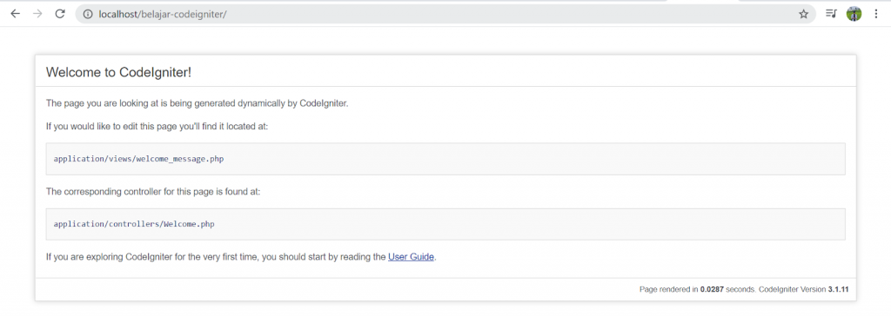
  - Proses instalasi CodeIgniter sudah berhasil. Selanjutnya, mari mencoba membuat website dengan framework ini.

- PHP merupakan singkatan dari Hypertext Preprocessor. PHP merupakan bahasa pemrograman gratis dengan kode sumber terbuka yang digunakan untuk membangun website dinamis dan bisa
disisipkan ke dalam HTML. Supaya lebih jelas, kamu bisa mengunjungi situsnya disini

Native PHP berarti membuat website dengan PHP yang dimulai dari nol. Sedangkan PHP Framwork berarti membuat website yang tidak dimulai dari nol karena programmer perlu mengunduh framework terlebih dahulu sebelum menggunakannya.
Seperti namanya, framework, atau kerangka kerja, berarti programmer tidak perlu membuat kerangka kerja dari nol. Programmer hanya perlu memahami pola kerangka kerja, kemudian mengaplikasikannya saat proses pembuatan website.
Hal ini tentu berbeda dengan native PHP. Programmer yang menggunakan native PHP, harus membangun kerangka kerja sendiri. Akibatnya, proses pembuatan website dengan native PHP tidak akan secepat menggunakan kerangka kerja.

Framework
Dibangun menggunakan barisan kode pemrograman PHP, framework sendiri merupakan kerangka kerja yang lebih terstruktur dan kompleks dalam penggunaan membuat website berskala kecil hingga besar. Kumpulan kode PHP yang sudah diatur menjadi terstruktur maka semua pekerjaan yang dilakukan oleh programmer menjadi cepat dan menghemat waktu.

Hadirnya framework menjadikan pekerjaan semakin dipermudah dan adanya framework untuk membangun sebuah aplikasi bisa bersama tim tanpa harus memisah-misahkan file layaknya PHP Native. Tak hanya itu untuk menjamin keamanan sebuah website, dibeberapa framework PHP memasangkan fitur keamanan untuk mencegah serangan-serangan dari luar yang bisa mengakibatkan bocornya data sensitif seperti account, database dan informasi lainnya.

Yang saya rasakan dalam menggunakan framework codeigniter adalah lebih mudah dan praktis dalam menggunkannya Serta MVC nya yang sangat membantu mempercepat pembuatan website

